2023年度广元市体育局
单位决算

目录
公开时间：2024年10月14日
第一部分 单位概况 1
一、 主要职责 1
二、 机构设置 2
第二部分 2023年度单位决算情况说明 4
一、收入支出决算总体情况说明 4
二、收入决算情况说明 4
三、支出决算情况说明 5
四、财政拨款收入支出决算总体情况说明 5
五、一般公共预算财政拨款支出决算情况说明 6
六、一般公共预算财政拨款基本支出决算情况说明 9
七、财政拨款“三公”经费支出决算情况说明 9
八、政府性基金预算支出决算情况说明 11
九、国有资本经营预算支出决算情况说明 11
十、其他重要事项的情况说明 11
第三部分 名词解释 13
第四部分 附件 16
第五部分 附表 17
一、收入支出决算总表 17
二、收入决算表 17
三、支出决算表 17
四、财政拨款收入支出决算总表 17
五、财政拨款支出决算明细表 17
六、一般公共预算财政拨款支出决算表 17
七、一般公共预算财政拨款支出决算明细表 17
八、一般公共预算财政拨款基本支出决算表 17
九、一般公共预算财政拨款项目支出决算表 17
十、政府性基金预算财政拨款收入支出决算表 17
十一、国有资本经营预算财政拨款收入支出决算表 17
十二、国有资本经营预算财政拨款支出决算表 17
十三、财政拨款“三公”经费支出决算表 17

第一部分 单位概况

主要职责
1.贯彻实施国家、省体育工作的方针、政策和法律、法规，研究拟订全市体育工作的规范性文件并组织实施。
2.研究体育发展战略，拟订全市体育事业发展规划，推动更高水平体育服务体系建设，推进体育公共服务和体育体制改革。
3.统筹规划全市群众体育发展，负责实施全民健身计划，监督实施国家体育锻炼标准，推动全市国民体质监测和社会体育，指导工作队伍制度建设，指导公共体育设施的建设，负责对公共体育设施的管理。
4.统筹规划全市竞技体育发展，指导体育训练、体育竞赛和运动队伍建设，组织和统筹参加省级以上综合性运动会，组织协调市级综合性运动会的竞赛工作，协调运动员社会保障工作。
5.统筹规划全市青少年体育发展，指导和推进青少年体育工作。
6.拟订全市体育产业发展政策，规划体育服务管理，推动体育标准化建设，负责监督管理全市体育彩票销售工作。
7.组织开展体育文化交流与合作。
8.指导体育科研、技术攻关和成果推广合作，负责组织、监督全市体育运动反兴奋剂工作。
9.承担由市政府公布的有关行政审批事项。
10.承办市政府交办的其他事项。

机构设置
我单位为广元市体育局下属二级预算单位，下设4个内设机构：
（一）办公室。综合协调机关政务工作，负责机要、保密、档案、信访、安全、综合治理、史志、绩效管理、机关党建、人事、财务、统计、督查督办等工作。
（二）群众体育科（行政审批科）。负责推行《国家体育锻炼标准》和全民健身计划；指导开展全市群众体育活动；推动建立和完善全民健身公共服务体系，指导开展农村体育、城市体育及其他社会体育的发展，指导体育协会发展工作；指导大众公共体育设施的建设；推行社会体育指导员和国民体质监测制度；承担行政许可事项；负责组织协调各类大型体育活动。
（三）青少年体育与竞训管理科。拟订全市青少年体育、竞技体育发展规划和体育竞赛管理制度。指导、监督青少年体育锻炼标准的实施；指导全市各级各类体育运动学校、体育传统项目学校、青少年体育俱乐部的建设及有关学生文化教育工作和青少年业余训练及相关活动；负责市级综合性运动会和全市性青少年体育比赛的竞赛组织及运动员资格审查等工作；指导全市体育训练和运动队伍建设；指导、组织市内举办的国内外重大比赛；组团组队参加国内综合性运动会和国际性、全国性的体育竞赛；按规定审核（批）全市裁判员、运动员等级。
（四）体育产业科。拟定全市体育产业发展规划和政策建议，规范体育服务管理，承担体育彩票销售的监督管理，指导开展全市体旅融合发展相关的赛事活动，统筹体育事业规划、体育产业、项目规划、投资促进、招商引资、对外合作，推动体育标准化建设、质量强市等具体工作，承担大型体育设施的建设和监督管理工作。
纳入广元市体育局2023年度单位决算编制范围的仅包括本级预算。

第二部分 2023年度单位决算情况说明

一、收入支出决算总体情况说明
2023年度收、支总计均为1167.25万元。与2022年度相比，收、支总计各增加80.5万元，增长7.4%。主要变动原因是2023年本单位项目增加。
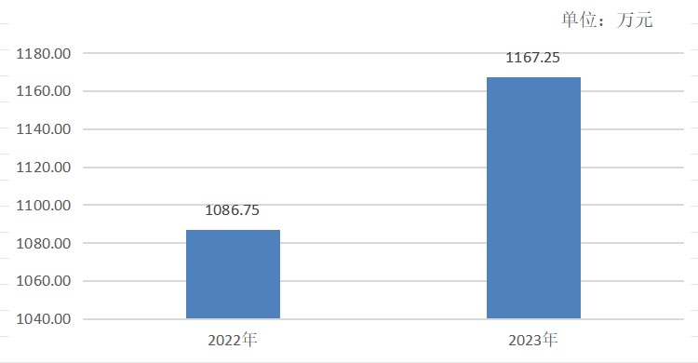
（图1：收、支决算总计变动情况图）（柱状图）

二、收入决算情况说明
2023年度本年收入合计1167.24万元，其中：一般公共预算财政拨款收入537.19万元，占46%；政府性基金预算财政拨款收入630.01万元，占54%；其他收入0.04万元，占0%。
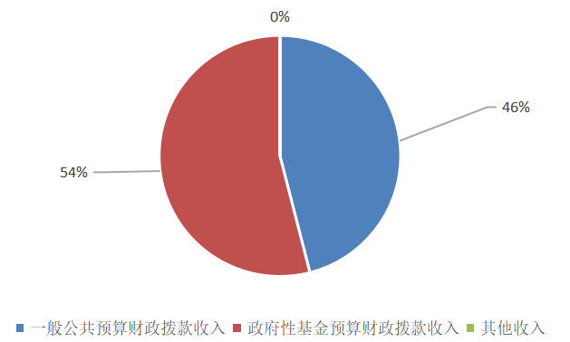
（图2：收入决算结构图）（饼状图）

三、支出决算情况说明
2023年度本年支出合计1167.24万元，其中：基本支出362.35万元，占31%；项目支出804.89万元，占69%。
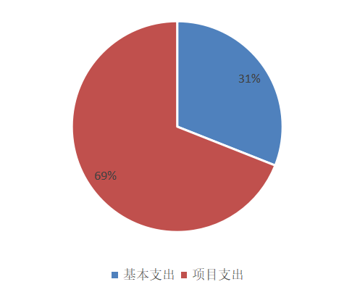
（图3：支出决算结构图）（饼状图）

四、财政拨款收入支出决算总体情况说明
2023年度财政拨款收、支总计均为1167.2万元。与2022年度相比，财政拨款收、支总计各增加80.55万元，增长7.4%。主要变动原因是2023年本单位项目增加。
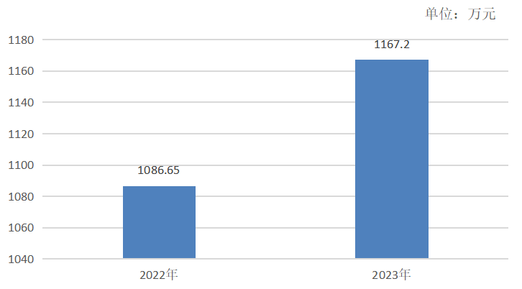
（图4：财政拨款收、支决算总计变动情况）（柱状图）

五、一般公共预算财政拨款支出决算情况说明

（一）一般公共预算财政拨款支出决算总体情况
2023年度一般公共预算财政拨款支出537.19万元，占本年支出合计的46%。与2022年度相比，一般公共预算财政拨款支出增加96.29万元，增长21.8%。主要变动原因是2023年本单位项目增加。
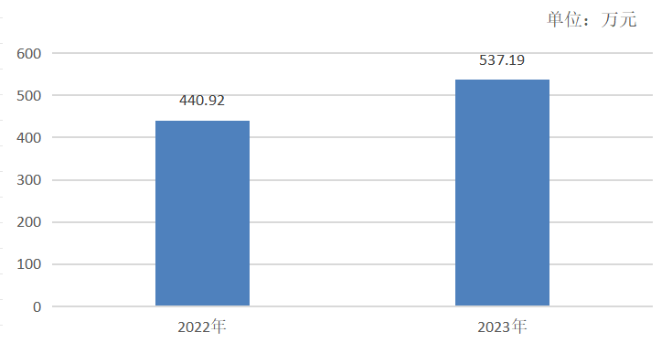
（图5：一般公共预算财政拨款支出决算变动情况）（柱状图）

（二）一般公共预算财政拨款支出决算结构情况
2023年度一般公共预算财政拨款支出537.19万元，主要用于以下方面：文化旅游体育与传媒支出438.26万元，占81.6%；社会保障和就业支出69.73万元，占13%；卫生健康支出8.58万元，占1.6%；住房保障支出20.63万元，占3.8%。
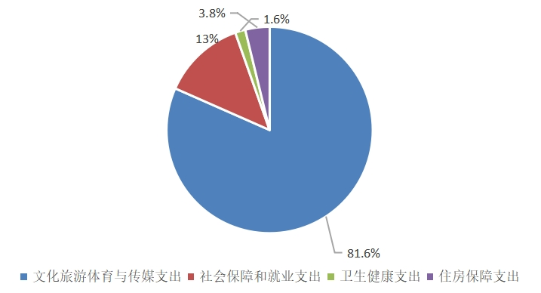
（图6：一般公共预算财政拨款支出决算结构）（饼状图）

（三）一般公共预算财政拨款支出决算具体情况
2023年度一般公共预算支出决算数为537.19万元，完成预算100%。其中：
1.文化旅游体育与传媒支出（类）文化和旅游（款）文化活动（项）： 支出决算为8万元，完成预算100%，决算数等于全年预算数。
2.文化旅游体育与传媒支出（类）体育（款）行政运行（项）： 支出决算为263.38万元，完成预算100%，决算数等于全年预算数。
3.文化旅游体育与传媒支出（类）体育（款）群众体育（项）： 支出决算为67.64万元，完成预算100%，决算数等于全年预算数。
4.文化旅游体育与传媒支出（类）体育（款）其他体育支出（项）： 支出决算为99.24万元，完成预算100%，决算数等于全年预算数。
5.社会保障和就业支出（类）行政事业单位养老支出（款）机关事业单位基本养老保险缴费支出（项）： 支出决算为19.76万元，完成预算100%，决算数等于全年预算数。
6.社会保障和就业支出（类）行政事业单位养老支出（款）机关事业单位职业年金缴费支出（项）： 支出决算为16.12万元，完成预算100%，决算数等于全年预算数。
7.社会保障和就业支出（类）抚恤（款）死亡抚恤（项）： 支出决算为33.85万元，完成预算100%，决算数等于全年预算数。
8.卫生健康支出（类）行政事业单位医疗（款）行政单位医疗（项）：支出决算为8.58万元，完成预算100%，决算数等于全年预算数。
9.住房保障支出（类）住房改革支出（款）住房公积金（项）：支出决算为20.63万元，完成预算100%，决算数等于全年预算数。

六、一般公共预算财政拨款基本支出决算情况说明
2023年度一般公共预算财政拨款基本支出362.31万元，其中：
人员经费322.34万元，主要包括：基本工资、津贴补贴、奖金、机关事业单位基本养老保险缴费、职业年金缴费、职工基本医疗保险缴费、其他社会保障缴费、住房公积金、抚恤金、生活补助、奖励金。
公用经费39.97万元，主要包括：办公费、印刷费、邮电费、差旅费、维修（护）费、会议费、公务接待费、专用材料费、劳务费、工会经费、福利费、其他交通费用、其他商品和服务支出、办公设备购置。

七、财政拨款“三公”经费支出决算情况说明

（一）“三公”经费财政拨款支出决算总体情况说明
2023年度“三公”经费财政拨款支出决算为1.18万元，完成预算59.17%，较上年度增加0.41万元，增长53%。决算数小于预算数的主要原因是我单位严格执行相关规定，控制标准，限制陪同人数，压缩接待费支出。

（二）“三公”经费财政拨款支出决算具体情况说明
2023年度“三公”经费财政拨款支出决算中，因公出国（境）费支出决算0万元，占0%；公务用车购置及运行维护费支出决算0万元，占0%；公务接待费支出决算1.18万元，占100%。具体情况如下：
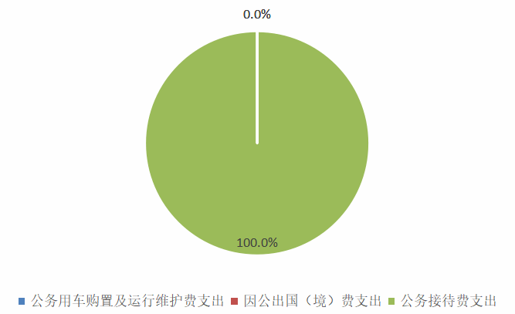
（图7：“三公”经费财政拨款支出结构）（饼状图）
1.因公出国（境）经费支出0万元，年初未安排预算，因公出国（境）支出决算较2022年无变化。
2.公务用车购置及运行维护费支出0万元，年初未安排预算，因公出国（境）支出决算较2022年无变化。
其中：公务用车购置支出0万元。全年按规定更新购置公务用车0辆。截至2023年12月31日，单位共有公务用车0辆。
公务用车运行维护费支出0万元。
3.公务接待费支出1.18万元，完成预算59.17%。公务接待费支出决算比2022年度增加0.41万元，增长53%。主要原因是我单位严格执行相关规定，2023年疫情放开后公务接待批次增加，其中：
国内公务接待支出1.18万元，主要用于执行公务、开展业务活动开支的住宿费、用餐费等。国内公务接待11批次，107人次（不包括陪同人员），共计支出1.18万元，具体内容包括：上级有关部门和相邻市州来广考察、调研、检查、指导等1.18万元。
外事接待支出0万元。

八、政府性基金预算支出决算情况说明
2023年度政府性基金预算财政拨款支出630.01万元。

九、国有资本经营预算支出决算情况说明
2023年度国有资本经营预算财政拨款支出0万元。

十、其他重要事项的情况说明

（一）机关运行经费支出情况
2023年度，广元市体育局（本级）机关运行经费支出39.97万元，比2022年度减少32.26万元，下降44.7%。主要原因是我单位严格执行相关规定，压缩机关运行开支。

（二）政府采购支出情况
2023年度，广元市体育局政府采购支出总额0万元。

（三）国有资产占有使用情况
截至2023年12月31日，广元市体育局（本级）共有车辆0辆。单价50万元以上通用设备0台（套），单价100万元以上专用设备（不含车辆）0台（套）。

（四）预算绩效管理情况
根据预算绩效管理要求，本单位在2023年度预算编制阶段，组织对群众竞技体育工作经费、乡村振兴工作经费、老体协工作经费、体育产业发展统计工作经费、全域天府·2023大蜀道定向越野赛（剑阁站）承办经费、四川省第二届智力运动会赛事经费、2023年体育消费券发放经费、第35届中国（广元）女儿节及城市文化品牌提升活动经费、2023年广元市第一期健身气功二级社会体育指导员和裁判员培训费用等31个项目开展了预算事前绩效评估，对31个项目编制了绩效目标，预算执行过程中，选取31个项目开展绩效监控，组织对31个项目开展绩效自评，绩效自评表详见第四部分附件。

第三部分 名词解释
- 财政拨款收入：指单位从同级财政部门取得的财政预算资金。
- 其他收入：指单位取得的除上述收入以外的各项收入。主要是利息收入等。
- 年初结转和结余：指以前年度尚未完成、结转到本年按有关规定继续使用的资金。
- 年末结转和结余：指单位按有关规定结转到下年或以后年度继续使用的资金。
- 文化旅游体育与传媒支出（类）文化和旅游（款）文化活动（项）：指反映举办大型文化艺术活动的支出。
- 文化旅游体育与传媒支出（类）体育（款）行政运行（项）：指反映行政单位（包括实行公务员管理的事业单位)的基本支出。
- 文化旅游体育与传媒支出（类）体育（款）群众体育（项）：指反映业余体校和全民健身等群众体育活动方面的支出。
- 文化旅游体育与传媒支出（类）体育（款）其他体育支出（项）：指反映除上述项目以外其他用于体育方面的支出。
- 社会保障和就业支出（类）行政事业单位养老支出（款）机关事业单位基本养老保险缴费支出（项）：指机关事业单位实施养老保险制度由单位缴纳的基本养老保险费支出。
- 社会保障和就业支出（类）行政事业单位养老支出（款）机关事业单位职业年金缴费支出（项）：指机关事业单位实施养老保险制度由单位实际缴纳的职业年金支出。
- 社会保障和就业支出（类）抚恤（款）死亡抚恤（项）：指反映按规定用于烈士和牺牲、病故人员家属的一次性和定期抚恤金、丧葬补助费以及烈士褒扬金。
- 卫生健康支出（类）行政事业单位医疗（款）行政单位医疗（项）：指反映财政部门安排的行政单位（包括实行公务员管理的事业单位，下同)基本医疗保险缴费经费，未参加医疗保险的行政单位的公费医疗经费，按国家规定享受离休人员、红军老战士待遇人员的医疗经费。
- 住房保障支出（类）住房改革支出（款）住房公积金（项）：指行政事业单位按照人力资源和社会保障部、财政部规定的基本工资和津贴补贴以及规定比例为职工缴纳的住房公积金。
- 其他支出（类）彩票公益金安排的支出（款）用于体育事业的彩票公益金支出（项）：主要是用于群众体育、青少年体育等赛事方面的支出等。
- 基本支出：指为保障机构正常运转、完成日常工作任务而发生的人员支出和公用支出。
- 项目支出：指在基本支出之外为完成特定行政任务和事业发展目标所发生的支出。
- “三公”经费：指单位用财政拨款安排的因公出国（境）费、公务用车购置及运行费和公务接待费。其中，因公出国（境）费反映单位公务出国（境）的国际旅费、国外城市间交通费、住宿费、伙食费、培训费、公杂费等支出；公务用车购置及运行费反映单位公务用车车辆购置支出（含车辆购置税）及租用费、燃料费、维修费、过路过桥费、保险费等支出；公务接待费反映单位按规定开支的各类公务接待（含外宾接待）支出。
- 机关运行经费：为保障行政单位（含参照公务员法管理的事业单位）运行用于购买货物和服务的各项资金，包括办公及印刷费、邮电费、差旅费、会议费、福利费、日常维修费、专用材料及一般设备购置费、办公用房水电费、办公用房取暖费、办公用房物业管理费、公务用车运行维护费以及其他费用。

第四部分 附件
部门预算项目支出绩效自评表（2023年度）见附件

第五部分 附表

一、收入支出决算总表

二、收入决算表

三、支出决算表

四、财政拨款收入支出决算总表

五、财政拨款支出决算明细表

六、一般公共预算财政拨款支出决算表

七、一般公共预算财政拨款支出决算明细表

八、一般公共预算财政拨款基本支出决算表

九、一般公共预算财政拨款项目支出决算表

十、政府性基金预算财政拨款收入支出决算表

十一、国有资本经营预算财政拨款收入支出决算表

十二、国有资本经营预算财政拨款支出决算表

十三、财政拨款“三公”经费支出决算表

